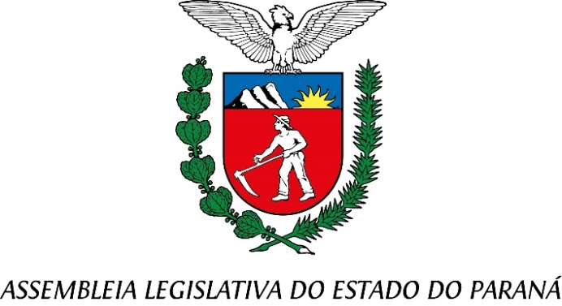
Centro Legislativo Presidente Aníbal Khury

COMISSÃO DE FINANÇAS E TRIBUTAÇÃO
PAUTA DA 19ª REUNIÃO ORDINÁRIA
05 DE NOVEMBRO DE 2024

Item 01 – Projeto de Lei Complementar n° 9/2024
Autoria do Tribunal de Justiça do Estado do Paraná
Ofício n° 1493/24- Revoga o inciso V do art. 5°da Lei Complementar n° 234, de 8 de junho de 2021, que dispõe sobre a contratação, por tempo determinado, para atender à necessidade temporária de excepcional interesse público no Poder Judiciário do Estado do Paraná.
Relator Deputado Douglas Fabricio

Item 02 – Projeto de Lei Complementar n° 10/2024
Autoria da Defensoria Pública
Ofício n° 245/24 - Altera dispositivos da Lei Complementar n° 136, de 19 de maio de 2011, que estabelece a Lei Orgânica da Defensoria Pública do Estado do Paraná.
Relator Deputado Adão Litro

Item 03 – Projeto de Lei n° 605/2024
Autoria da Defensoria Pública
Ofício n° 244/24- Autoriza o Defensor Público-Geral do Estado a conceder a gratificação instituída pela Lei n° 17.172, de 24 de maio de 2012, aos integrantes da Policia Militar, Civil, Cientifica e Penal quando no desempenho das unções junto ao Gabinete de Segurança Institucional da Defensoria Pública do Estado do Paraná, e dá outras providências.
Relatora Deputada Ana Júlia

Item 04 – Projeto de Lei n° 635/2024
Autoria do Poder Executivo
Mensagem n° 67/24 - Altera a Lei n° 18.381, de 15 de dezembro de 2014, que institui o serviço social autônomo PALCOPARANÁ”.
Relator Deputado Gugu Bueno

